**ПРАКТИЧЕСКАЯ РАБОТА №2**

по дисциплине: «Перекодирование переменных»

Выполнил:

студент ИФСТ

гр. б1-ИФСТ-21

Яновский Е.В.

Проверил**:**

проф. Печенкин В.В.

**Начало работы**

**ВНИМАТЕЛЬНО прочитайте информацию и сформируйте файл отчета по этому занятию. Структура и содержание отчёта будут описана далее. Если в процессе выполнения задания возникают затруднения, задавайте вопросы преподавателю**

На этом занятии мы рассмотрим процедуры перекодирования данных из шкал одного диапазона в шкалы другого диапазона. Для выполнения работы воспользуемся набором данных, который мы сформировали из случайных чисел на прошлом занятии. Нас интересую преобразования значений шкал, которые удовлетворяют определённым свойствам.

Пусть ***x*** – значение переменной, измеренное в количественной шкале из диапазона [0. 1]. Необходимо отобразить преобразованием ***f: X → Y*** значения ***x*** в значения ***y*** таким образом, чтобы выполнялось

***x1 < x2*** ***→ f(x1) < f(x2) (1)***

Такое отображение сохраняет порядок между значениями и в математике называется изотонным. Нашей задачей в течение занятия будет последовательное преобразование значений одной шкалы в значения некоторых других.

**Первый этап. Формирование наборов данных.**

Для выполнения задания запустите программу MS Excel, установленную на компьютере.

Откройте электронную таблицу, которая была сохранена нами на прошлом занятии (Задание_1_Метрики) и сохраните файл на свой сетевой диск (в корневой папке лучше создать для хранения всех отчётов специальную папку с именем, например, МОМД) под **НОВЫМ** именем Report_2_Data_Фамилия. Если у Вас нет такого файла, выполните сначала задание 1.

Удалите из таблицы все данные, кроме случайно сгенерированных чисел в столбцах **A, B, С.** То есть оставляем в таблице только значения переменных X1, X2, X3. Соответствующие значения Y1, Y2, Y3 и значения расстояний удаляем из таблицы. Добавьте заголовок столбца Y_3_Lаbel он понадобится далее. Заголовки столбцов таблицы будут выглядеть следующим образом.

|  |  |  |  |  |  |  |
| --- | --- | --- | --- | --- | --- | --- |
| X_1 | X_2 | X_3 | Y_1 | Y_2 | Y_3 | Y 3 Label |

Напомним, что в столбцах X_1, X_2, X_3 представлены ЗНАЧЕНИЯ СЛУЧАЙНЫХ чисел из диапазона [0, 1]. Эти числа располагаются в строках 2 – 51.

В результате должна получиться таблица примерно вида, как на рис. 1

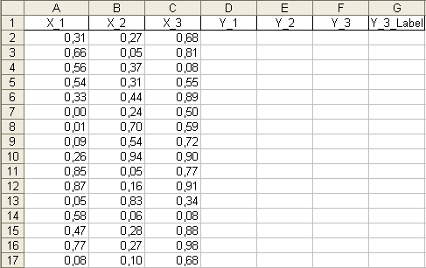

Рис. 1 Сформированный начальный набор данных**Второй этап. Построение изотонного отображения в значения шкалы в диапазоне [0, N], где N – порядковый номер студента в журнале группы**

Далее N – ваш **индивидуальный** порядковый номер в списке группы.

Предложите формулу преобразования значения ***x*** из диапазона [0, 1] в значение ***y*** из диапазона [0, N] так, чтобы выполнялось свойство изотонности отображения (1).

Например, если Ваш номер в списке группы равен 5, вы осуществляете преобразование значений X1 из шкалы [0, 1] в шкалу [0, 5] и записываете результат в столбец соответствующий Y1.

**ВАЖНО.** Если Ваш номер в списке **равен 1**, устанавливаем **N = 30**.

Покажите преподавателю и обсудите с ним формулу такого отображения. Введите соответствующие формулы в столбце Y1 и распространите эту формулу на весь столбец с данными для X1.

**Третий этап. Построение изотонного отображения в значения шкалы в диапазоне**

**[–N, N], где N – порядковый номер студента в журнале группы**

Задание аналогично предыдущему, но изменяем диапазон, в который отображаются новые значения. В этом случае отображаем значения переменной X2 в диапазон [–N, N], результат в Y2.

Например, если Ваш номер в списке группы равен 5, вы осуществляете преобразование значений X2 из шкалы [0, 1] в шкалу [–5, 5] и записываете результат в столбец, соответствующий Y2.

**ВАЖНО.** Если Ваш номер в списке **равен 1**, устанавливаем **N = 30**.

**Четвёртый этап. Построение отображения в значения ординальной шкалы [2, 5]**

Предполагается, что весь диапазон [0, 1] значений делится на 4 одинаковых по длине полуинтервалов

[0, 0.25), [0.25, 0,5), [0.5, 0.75)… , [0.75, 1],

значениям которых будут соответствовать значения 2, 3, 4, 5, соответственно. Необходимо перекодировать исходные значения в значения интервальной равномерной шкалы.

Определите преобразование, которое отобразит вещественные числа в соответствующие коды 2, …, 5. Вычислите результат такого преобразования для значений в столбце X3, поместите результат в столбец Y3.

***ВОПРОС.*** Можно ли реализовать такое преобразование без использования функции ЕСЛИ MS Excel?

**Пятый этап. Присваивание текстовых меток значениям ординальной шкалы**

Реализуйте отображение значений столбца Y3 в текстовые метки следующим образом:

2 → Плохо

3 → Удовл.

4 → Хорошо

5 → Отлично

Результат отображения поместите в столбце Y_3_Label

**Шестой этап. Разместите правее столбца Y_3_Label надпись с Вашим номером из списка группы.**

Ван номер в списке должен иметь размер шрифта 72 и выглядеть так, как это показано на рис. 2

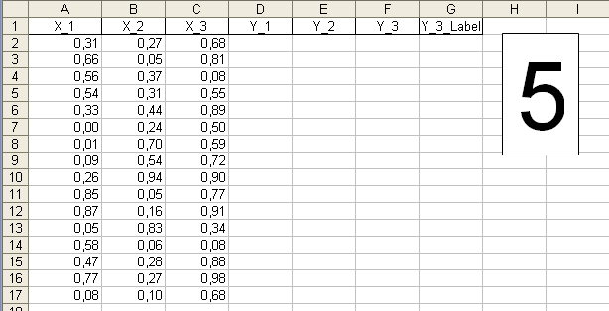

Рис. 2. Вид таблицы с добавленным индивидуальным номером студента. Столбцы D, E,F,G должны быть заполнены

**ВАЖНО.** Покажите преподавателю сформированные данные, значения перекодированных переменных и формулы, которые вы ввели перед формированием окончательного отчёта.

**Финальный этап. Формирование окончательного отчёта.**

Сформируйте, используя MS Word, и покажите преподавателю Ваш отчёт по сегодняшнему занятию.

Имя файла отчёта Report_2_ФамилияСтудента.. Сохраните отчёт в свою сетевую папку (рекомендуется папка МОМД на вашем сетевом диске)

**ВАЖНО.** Сохраняйте сформированный файл данных и файл окончательного отчета. В конце семестра их нужно будет представить в семестровом отчёте по курсу для получения зачёта.

**СОСТАВ ОТЧЕТА**

1. Стандартный титульный лист практической работы с фамилией студента, преподавателя и подзаголовком «Перекодирование переменных»

2. Содержание файла задания

3. Формулы, которые были использованы в MS Excel вычислении новых значений с указанием новых диапазонов и указанием типов шкал. Формулы представьте в отчёте в следующей таблице для одной строки данных. При указании диапазона используйте свой порядковый номер в журнале группы. Перечислите в таблице все преобразования, которые были выполнены.

|  |  |  |
| --- | --- | --- |
| Формула MS Excel | Исходный диапазон | Новый диапазон, тип шкалы |
| A2*23 | [ 0 ; 1 ] | [ 0 ; 23 ] |
| B2*46-23 | [ 0 ; 1 ] | [ -23 ; 23] |
| ОКРУГЛВНИЗ((C2/0,25);0)+2 | [ 0 ; 1 ] | {2}; {3}; {4}; {5} |

4. Скриншот финального экрана таблицы MS Excel, на которой представлен индивидуальный номер студента в списке группы

Файл отчета сохранит под именем Report2_ОИАД_<Номер группы>_<ФамилияИО> в своей сетевой папке.

**Покажите отчет преподавателю**

**ЗАМЕЧАНИЕ.** Преподаватель фиксирует в электронной таблице посещаемость занятий и выполнение задания на каждом занятии – предоставление отчёта студентом. Во избежание недоразумений с фиксацией отчётности проверяйте актуальность Ваших текущих оценок. Просто подойдите к преподавателю и попросите показать отметки о выполнении вами заданий.

